Телевизионный анонс на июньМосква, 26.05.2020
Лучшие познавательные программы июня на телеканале HDL
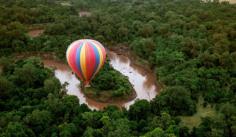

HDL представляет программы о человеке и окружающем мире от ведущих мировых производителей, которые будут показаны в эфире телеканала в июне.

Впервые на российском ТВ телеканал HDL покажет программу «Солнечная Одиссея» от компании ZED — крупного французского производителя документальных проектов. Программа расскажет о современных исследованиях влияния Солнца на жизнь на Земле.

Специально ко Дню России телеканал HDL представляет специальную тематическую подборку и предлагает вспомнить о природных богатствах и научных достижениях нашей страны. Смотрите 12 июня с 12:00 на HDL:

«Арктика» — российский документальный фильм расскажет об экспедиции на Северный полюс на борту легендарного судна «Академик Мстислав Келдыш».

«Плесецк. Таежный космодром» — фильм о некогда самом засекреченном военном объекте и испытаниях, которых на нем проводились.

«Горизонт приключений» — тревел-проект собственного производства канала HDL расскажет об экстремальных приключениях по одному из самых живописных мест России — Республике Алтай.

«Гагарин. Первый в космосе» — художественный фильм, посвященный началу освоения космоса человеком, и, конечно, первому космонавту — Юрию Гагарину.

Также в июне телеканал HDL покажет зарубежные программы о путешествиях и документальные фильмы об окружающем мире.

«80 дней вокруг света без денег» — французский тревел-проект покажет, как пара путешественников-оптимистов отправляются в кругосветку с абсолютно пустыми карманами, рассчитывая исключительно на доброту жителей разных стран.

«Стивен Фрай в Центральной Америке» — известный британский комик и писатель пробует себя в качестве путешественника и исследователя древних цивилизаций.

«В поисках» — документальная программа, в которой звезда сериала «Американская история ужасов» исследует паранормальные явления в реальной жизни и ищет ответы на извечные загадки человечества.

«Приключения от-кутюр» — программа об экстремальных путешествиях топ-модели.

«Страны Тихого океана» — проект познакомит с обычаями и традициями жителей самых отдаленных уголков Тихоокеанского побережья. Ведущий программы — журналист и режиссёр-документалист Даниэль Ланда, на счету которого сотни тысяч километров путешествий и целый ряд программ с высокими рейтингами.

«Природные чудеса земли» — документальный проект BBC расскажет об уникальных природных объектах, и покажет, каково это — жить на их территории.

«Удивительное в кадре» — проект французской компании Kwanza, в котором фотографы-путешественники покажут сотни красивейших фотографий коренных народов разных земель.

«Экватор с воздуха» — ведущий и автор документальных фильмов BBC Гордон Бьюкенен покажет проблемы дикой природы в самом масштабном виде — с высоты птичьего полета.

«Космический фронт. Старейшая астрономия в мире» — японский научно-популярный сериал о новейших открытиях в исследовании космоса.

С 1 по 5 июня в 17:50 — «80 дней вокруг света без денег»Кругосветное путешествие за 80 дней без денег — безумие! Однако два друга, Милан и Муаммер, задумали объехать мир, не потратив ни единой копейки. Их цель — доказать, что добрых людей можно встретить в любом уголке земного шара.Маршрут путешествия героев начинается в Париже и проходит через Германию, Австрию, Венгрию, Румынию, Болгарию, Турцию, Иран, Пакистан, Индию, Таиланд, Малайзию, Сингапур, США, Марокко, Испанию и заканчивается снова во Франции.Друзья будут передвигаться автостопом на легковых и грузовых автомобилях, искать бесплатное питание и проживание, и даже получать авиабилеты от незнакомцев, которых они встречают на своем пути.Путешественников ждут 47 000 км, 19 стран и 4 континента, которые приготовили для них приятные неожиданности!
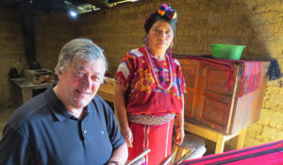С 2 по 5 июня в 19:00 — «Стивен Фрай в центральной Америке»Звезда британских комедийных сериалов, писатель и драматург Стивен Фрай отправляется в увлекательное путешествие по Центральной Америке на школьном автобусе. Он намерен познакомиться со старейшими цивилизациями на планете — майя, ацтеков и ольмеков. Маршрут Стивена Фрая проходит по 8-ми странам: Мексике, Белизу, Гватемале, Сальвадору, Гондурасу, Никарагуа, Коста-Рике и Панаме.Во время посещения опасных и прекрасных стран региона Стивен примет участие в праздничных народных гуляниях, попробует местные деликатесы и пообщается с людьми из разных слоев общества.Путешествие откроет много нового о странах центральной Америки, их обитателях, природе и истории.
С 2 по 5 июня в 20:00 — «В поисках…»Американский актер Закари Куинто исследует необъяснимые явления, чтобы найти ответы на извечные тайны человечества. Зрители увидят интервью с очевидцами паранормальных явлений и услышат фантастические рассказы. Вдохновленный знаковой франшизой 1970-х годов, проект расскажет о необъяснимых феноменах со всего мира.Есть ли жизнь после смерти? Угрожают ли нам внеземные цивилизации? Существовала ли таинственная Атлантида? Какие загадочные существа населяют нашу планету? Как объяснить аномальные явления, которыми сопровождались знаковые моменты в истории человечества?Документальный сериал «В поисках» ответит на этот вопрос и выяснит, что из необъяснимого — правда, а что— плод воображения.
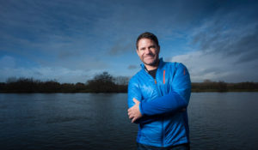С 2 по 6 июня в 21:40 — «Экспедиция со Стивом Бекшеллом»Стив Бекшел обожает балансировать на краю пропасти, поэтому отправляется в опасное путешествие по неизведанным территориям в поисках новых приключений.Стива и его команду поджидают экстремальные условия: сплав по речным порогам и водопадам, покорение горных вершин, выживание в джунглях и жаркой пустыне.Искателям приключений также предстоит познакомиться с красотой дикой природы и встретить невероятных людей.
С 8 по 11 июня в 18:00 — «Приключения от-кутюр»Топ-модель Кейт Пэк оставляет свою гламурную жизнь и отправляется в путешествие, полное экстрима...Утонченная и хрупкая девушка изо всех сил старается справиться с непростыми вызовами: от гонок по диким джунглям и ралли по австралийским каньонам до экстремальных заплывов по океану.
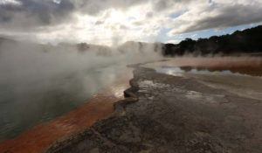C 8 по 11 июня в 19:05 — «Страны Тихого Океана»Маршрут длиною в сорок тысяч километров через девятнадцать стран Океании и Дальнего Востока — вызов, который бросили себе создатели этой программы, отправившиеся в одно из самых экзотических путешествий на другой конец света. Журналист Даниэль Ланда, продюсер Пол Видаль и оператор Йерай Мартин около двух лет готовились к этой поездке, до мелочей продумывая все технические и организационные вопросы . Их план — в течение года проделать путь от Японии до Новой Зеландии с целью узнать традиции и обычаи местных жителей современных городов, а также народов и древних племен самых отдаленных уголков Тихоокеанского побережья. Во время путешествия они доберутся до забытых в горах китайских деревень, будут созерцать золотые храмы и статуи, не раз окажутся в сердце джунглей, отправятся вглубь австралийских пустынь, посетят райские острова Полинезии, откроют незабываемые пейзажи Малайзии и увидят сказочный подводный мир стран Кораллового треугольника. Невероятные места, в которых они побывают, не всегда можно описать словами — их нужно видеть. Но, несмотря на захватывающие виды и потрясающую природу, люди Океании и Дальнего Востока станут для них главным открытием.
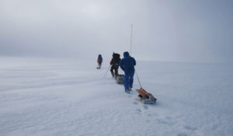12 июня с 12:00 — «Арктика»Этот холодный край во все времена притягивал к себе путешественников и исследователей. Арктические просторы притягивают людей и сегодня. Главные герои этого фильма – российские исследователи, которые отправляются в рискованную экспедицию к Северному полюсу на борту легендарного судна «Академик Мстислав Келдыш» (именно его глубоководные аппараты «Мир» использовались при подводных съемках для фильма «Титаник» Джеймса Кэмерона).
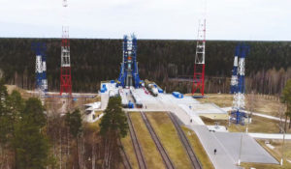12 июня с 12:00 — «Плесецк. Таежный космодром»Фильм рассказывает о некогда самом засекреченном военном объекте – космодроме «Плесецк». Его история началась в конце 1950-х годов: тогда в непроходимой тайге начали возводить первое в СССР войсковое ракетное соединение «Ангара». Официально свою работу в качестве именно космодрома «Плесецк» начал в марте 1966 года с запуска ракеты-носителя «Восток-2», на борту которого находился искусственный спутник Земли «Космос-112». За 60 лет здесь были осуществлены десятки испытаний ракетных комплексов и запущены порядка 2000 космических аппаратов различного назначения.
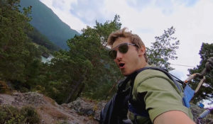12 июня в 17:00 и 13 июня в 13:00 — «Горизонт приключений. Алтай»В детстве мы читаем книги о приключениях и мечтаем о путешествиях. Однако чаще всего это так и остается мечтами. Но что, если просто собрать чемодан, купить билет в незнакомый город и впустить приключения в свою жизнь? Герой программы Стас Румянцев — актер, каскадер и любитель экстрима —отправляется в путешествие длиною в 700 километров по малоизвестным маршрутам Республики Алтай, чтобы раскрыть тайну загадочной находки археологов — мумии алтайской принцессы. На пути его ожидает множество опасностей: он поднимется на ледник, спустится в скифские пещеры, встретится с дикими животными, окунется в ледяное озеро, проведет ночь в лесу и даже освоит управление парапланом.Стас Румянцев, герой программы «Горизонт приключений»: «Задача была показать многообразие настоящего, живого Алтая. Что в нем есть горы, сплав, пороги разной категории. Сюда приезжают любители экстрима со всего мира. А еще здесь безумная красота. Я думаю, что там можно было снимать «Аватар», «Властелин колец». А когда я увидел горы, прозванные «Марсом на Алтае», и понял, что это абсолютно красная земля с рыжими разводами на скалах, я подумал, что Стенли Кубрик может сюда приехать и еще раз высадку на Луну снять. Или на Марс».Программа, снятая в оригинальном формате, является реалити-шоу и сериалом одновременно. Все серии объединены общей сюжетной линией и рассказывают зрителю одну увлекательную историю.«В программе путешествую не я, а мой герой. Он не просто лезет на гору, а делает это ради достижения конкретной цели. На съемках мы старались с головой погрузиться в сюжет, и при этом не забыть передать красоту Алтая. Когда смотришь программу на экране — кажется, что находишься в тех местах. Была проделана безумная операторская работа. И помимо всего прочего, там есть рубрика с лайфхаками. Что тоже делает эту передачу интересной для просмотра», — рассказывает Стас.Как развести огонь и отфильтровать воду, если ты оказался в лесу? Как переночевать в пещере, чтобы не замерзнуть? Как уберечься от опасных животных? «Горизонт приключений» — это кладезь полезных знаний по выживанию в дикой местности, которые зритель откроет для себя вместе с героем программы.Новые знания, красота и непередаваемые ощущения — это то, чего стоит ожидать, когда отправляешься покорять новые горизонты!
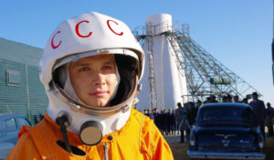12 июня с 12:00 — «Гагарин. Первый в космосе»Фильм посвящен первым шагам человечества на пути освоения космоса и непосредственно судьбе первого космонавта Юрия Гагарина. Основной лейтмотив — борьба за право быть первым: соревнование в первом отряде космонавтов; конкуренция технологий в ракетостроении; противостояние сверхдержав — СССР и США. В первый отряд космонавтов отбирали из трёх тысяч летчиков-истребителей по всей стране. В легендарную двадцатку попали лучшие из лучших. Кто из них полетит первым, не знал никто. На этом пути пришлось бороться не только с земным притяжением...
С 15 по 17 июня в 18:00 — «Природные чудеса Земли»Земля полна достопримечательностей — любопытные по своей флоре и фауне места есть на каждом континенте. Однако есть среди них и такие, которые стоят особняком. Эти места настолько величественны и таинственны, что их называют природными чудесами.Эверест, Гранд-Каньон, водопад Виктория, тропические леса Амазонки — абсолютно разные уголки планеты, которые объединяет одно: при взгляде на них захватывает дух.Программа «Природные чудеса Земли» раскроет тайну рождения и развития этих чудесных мест, а также расскажет об их обитателях.
С 15 по 17 июня в 20:00 — «Удивительное в кадре»Когис в Колумбии, хадза в Танзании, ваура в Бразилии или папуасы в Новой Гвинее... Самые красивые фотографии коренных народов — всегда плод любви фотографа к истории определенной части мира. Программа расскажет зрителям истории пяти известных фотографов, которые в течение нескольких десятилетий документировали жизнь различных племен.Благодаря тесной дружбе фотографов с аборигенами, в каждом выпуске закрытое и загадочное общество раскрывается с неожиданной, художественной и эстетической стороны.
Производство: Франция
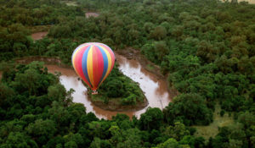С 18 по 19 июня в 18:00 — «Экватор с воздуха»Ведущий и автор документальных фильмов BBC Гордон Бьюкенен решает, что для природы наступили по-настоящему опасные времена, и отправляется в путешествие по воздуху вдоль экватора.С высоты птичьего полета зрителю предстоит увидеть не только захватывающие пейзажи, но и стать свидетелем неутешительной картины сегодняшнего состояния дикой природы.
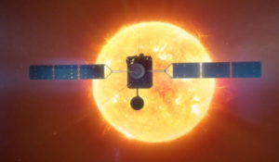21 июня в 18:00 — «Солнечная Одиссея»Документальный фильм отправит зрителей в путешествие на борту космических кораблей, которые попытаются максимально приблизиться к Солнцу — планете, сердце которой пылает температурой в 15 миллионов градусов.Уникальная космическая миссия попробует раскрыть загадки небесного светила, которое напрямую влияет на жизнь на Земле, и от которого так сильно зависит человечество.
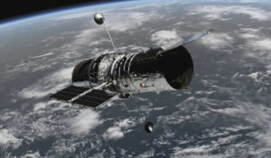30 июня в 20:00 — «Космический фронт»Последние достижения в наблюдении космоса дают всё более ошеломительные ответы на загадочные вопросы Вселенной. Исследуйте Магеллановы облака, чёрные дыры, астероиды и другие явления в документальном сериале «Космический Фронт» с рейтингом 9,2 по версии IMDb.
Производство: 2016 г. Япония
Контакты:

Пресс-служба ООО «ТПО Ред Медиа»
Вероника Смольникова
Тел.: +7 (495) 777-49-94 доб. 733
Тел. моб.: +7 (988) 386-16-52
E-mail: smolnikovavv@red-media.ru
Больше новостей на наших страницах в ВК, ОК и Telegram.

Информация о телеканале:

HDL. Телеканал о человеке, приключениях и научных открытиях. Программы о многообразии жизни, безграничных физических и интеллектуальных возможностях человека, познании им окружающего мира, природных явлений и Вселенной. Телеканал HDL – узнавай, испытывай, живи! Производится компанией «Ред Медиа». www.tvhdl.ru
РЕД МЕДИА. Ведущая российская телевизионная компания по производству и дистрибуции тематических телеканалов для кабельного и спутникового вещания. Входит в состав «Газпром-Медиа Холдинга». Компания представляет дистрибуцию 39 тематических телеканалов форматов SD и HD, включая 18 телеканалов собственного производства. Телеканалы «Ред Медиа» являются лауреатами международных и российских премий, вещают в 980 городах на территории 43 стран мира и обеспечивают потребности зрительской аудитории во всех основных телевизионных жанрах: кино, спорт, развлечения, познание, музыка, стиль жизни, хобби, детские. www.red-media.ru

